-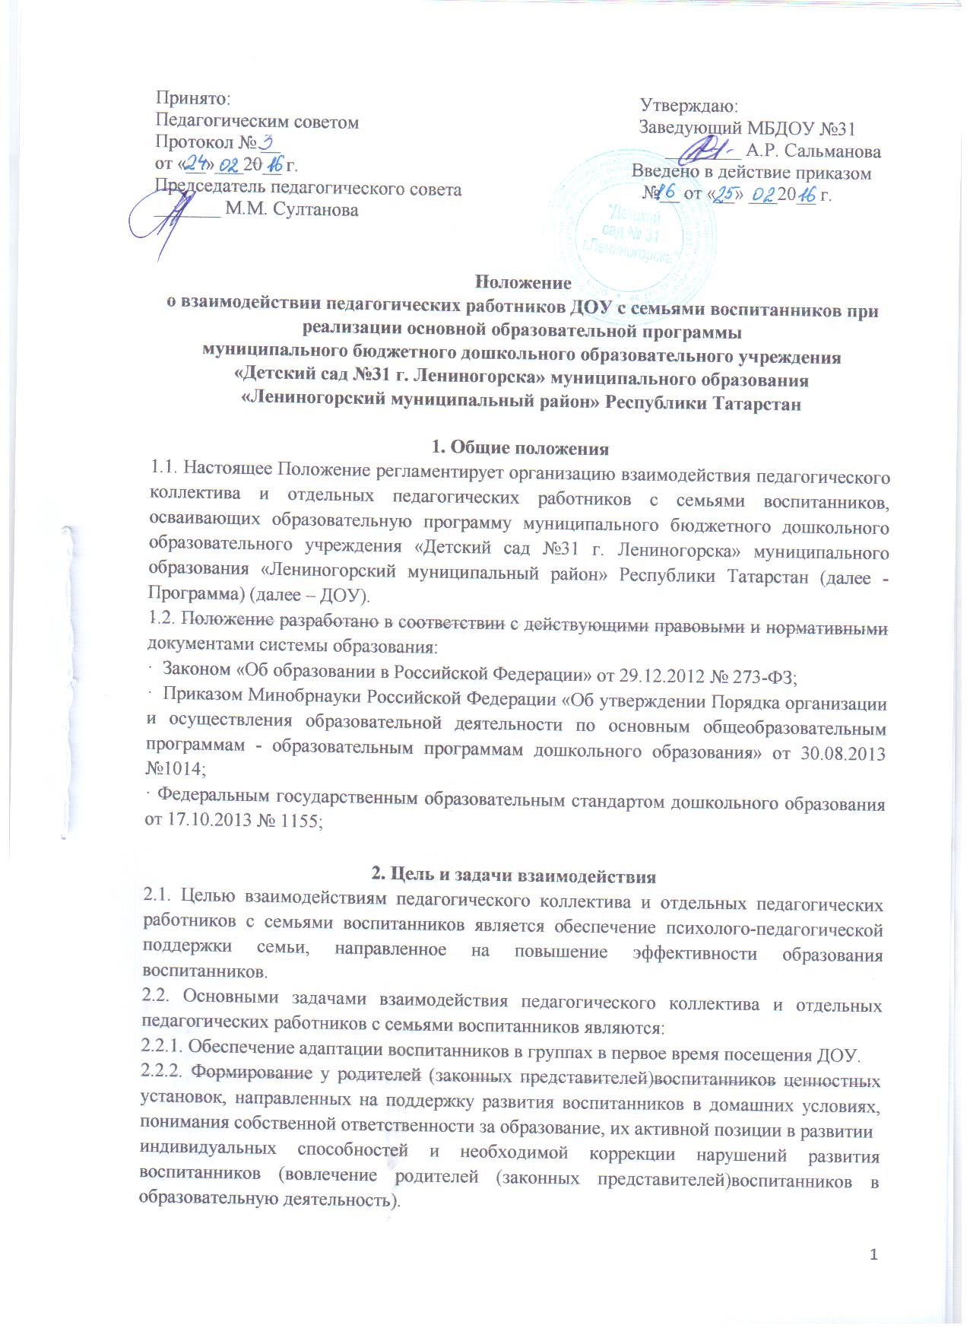
2.2.3. Повышения компетентности родителей (законных представителей) в вопросах развития и образования, охраны и укрепления здоровья детей.
2.2.4. Решение в содействие с семьями воспитанников иных, предусмотренных образовательной программой, образовательных задач.
2.3. Особенности взаимодействия педагогического коллектива и отдельных педагогических работников с семьями воспитанников определяются реализуемой программой.
вовлекать родителей и других членов семей воспитанников в образовательную деятельность дошкольного учреждения, к участию в совместных с педагогами мероприятиях, организуемых в городе, районе;
· поддерживать образовательные инициативы родителей в сфере дошкольного образования детей.
2.4. Направления в работе с семьями воспитанников
· работа с коллективом ДОУ по организации взаимодействия с семьей, ознакомление педагогов с системой новых форм работы с родителями;
· изучение отношения педагогов и родителей к различным вопросам воспитания, обучения, развития детей, условий организации разнообразной деятельности в детском саду и семье;
· создание в детском саду условий для разнообразного по содержанию и формам сотрудничества, способствующего развитию конструктивного взаимодействия педагогов и родителей с детьми;
· культурно-просветительная работа, направленная на саморазвитие и самосовершенствование родителей;
· информирование родителей через непосредственное общение, опосредованно (буклеты, газета, сайт ДОУ, стенды);
· информирование родителей об индивидуальном развитии ребенка по всем направлениям развития в соответствии с ООП ДОУ;
· изучение запросов семьи и их удовлетворение через совершенствование образовательного процесса;
· разнообразные собрания-встречи, ориентированные на знакомство с достижениями и трудностями воспитывающих детей сторон;
· участие в создании предметно-пространственной развивающей среды.
3. Основные принципы взаимодействия с семьями воспитанников
· открытость дошкольного учреждения для родителей;
· единый подход к процессу воспитания ребенка;
· дифференцированный подход к каждой семье (учет образовательных потребностей родителей);
· взаимное доверие во взаимоотношениях педагогов и родителей;
· уважение и доброжелательность друг к другу;
· равная ответственность родителей и педагогов.
4. Формы и методы взаимодействия с семьями воспитанников
В процессе работы с семьей в ДОУ решаются задачи, связанные с возрождением традиций семейного воспитания, вовлечением родителей, детей и педагогов в объединения по интересам и увлечениям, организации семейного досуга.
· "Круглый стол";
· семинары-практикумы;
· выставки творческих работ;
· анкетирование;
· консультации специалистов;
· семейные спортивные встречи;
· почта доверия;
· участие в реализации проектов;
· открытые занятия для просмотра;
· день открытых дверей;
· викторины;
· посиделки;
· информирование родителей (законных представителей) о работе через сайт ДОУ;
· совместные досуги, праздники;
· выпуск газет;
· игры с педагогическим содержанием.
5. Документация и отчетность.
5.1. Каждый педагогический работник имеет документацию, отражающую основное содержание, организацию и методику работы по взаимодействию с семьями воспитанников (план деятельности, протоколы заседаний, аналитические выводы, конспекты).
5.2. Итоговое заседание педагогического совета предполагает заслушивание отчета о проделанной работе по взаимодействию с семьями и перспективах дальнейшей деятельности.
6. Критерии анализа взаимодействия с семьями в ДОУ
6.1. Критерии анализа годового плана:
· планирование задач на диагностической основе с учетом анализа достижений и трудностей в работе с семьей за прошлый год;
· учет интересов и запросов родителей при планировании содержания мероприятий;
· разнообразие планируемых форм работы;
· планирование работы по повышению профессиональной компетентности педагогических кадров по вопросам взаимодействия с семьей; разнообразие форм методической помощи педагогическим кадрам в вопросах взаимодействия с семьей (педагогические советы, семинары, работа в творческих группах, консультации, деловые игры, тренинги и т.д.);
· выявление, обобщение, внедрение успешного опыта работы отдельных педагогов с семьями воспитанников;
· выявление передового опыта семейного воспитания и распространение его в ДОУ.
6.2. Критерии анализа планов образовательной деятельности педагогов с детьми:
· планирование содержания мероприятий на основе учета интересов, нужд, потребностей родителей;
· разнообразие планируемых форм работы с семьей;
6.3. Критерии анализа протоколов родительских собраний:
· разнообразие тематики и форм проведенных собраний;
· отражение в протоколе активности родителей (вопросы, пожелания, предложения со стороны родителей);
· учет мнения и пожеланий родителей при организации последующих мероприятий.

7. Контроль
7.1. Взаимодействие с семьями воспитанников является одним из звеньев по реализации ООП МБДОУ «Детский сад № 31 г. Лениногорска».
7.2. Контроль за данной деятельностью осуществляет старший воспитатель.
7.3. Старший воспитатель имеет право:
· посещать групповые родительские собрания с заблаговременной информацией об этом воспитателей;
· изменить планирование работы по взаимодействию с родителями по производственной необходимости;
· привлекать родителей воспитанников к мероприятиям (выставкам, конкурсам и т.д.) в ДОУ.
8. Срок действия Положения
8.1. Срок действия данного Положения не ограничен. Положение действует до принятия нового.
8.2. Настоящее Положение, а также изменения и дополнения в положение о взаимодействии с семьями воспитанников в соответствии с ФГОС ДО могут вноситься на организационно-методических совещаниях и вступают в силу с момента их утверждения заведующим ДОУ.

